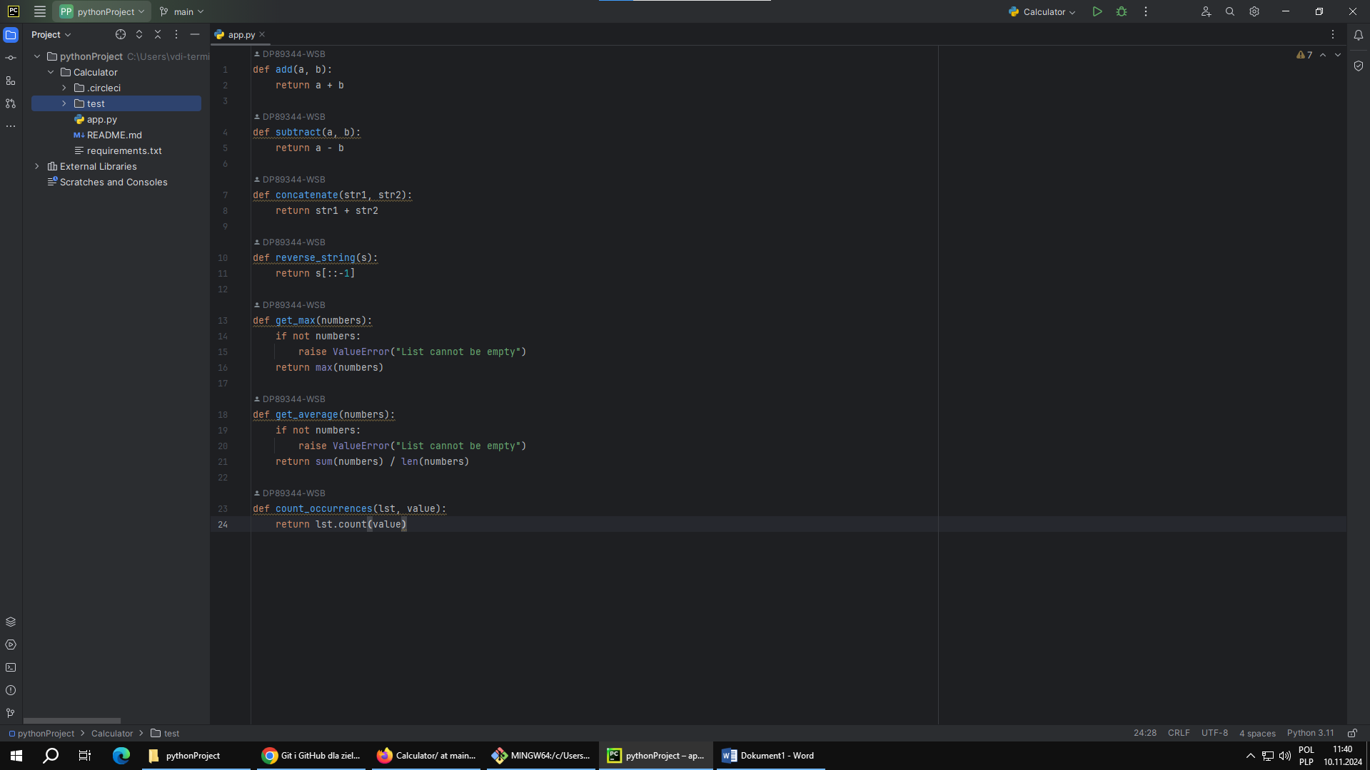

Stworzenie kodu aplikacji Calculator do testów jednostkowych

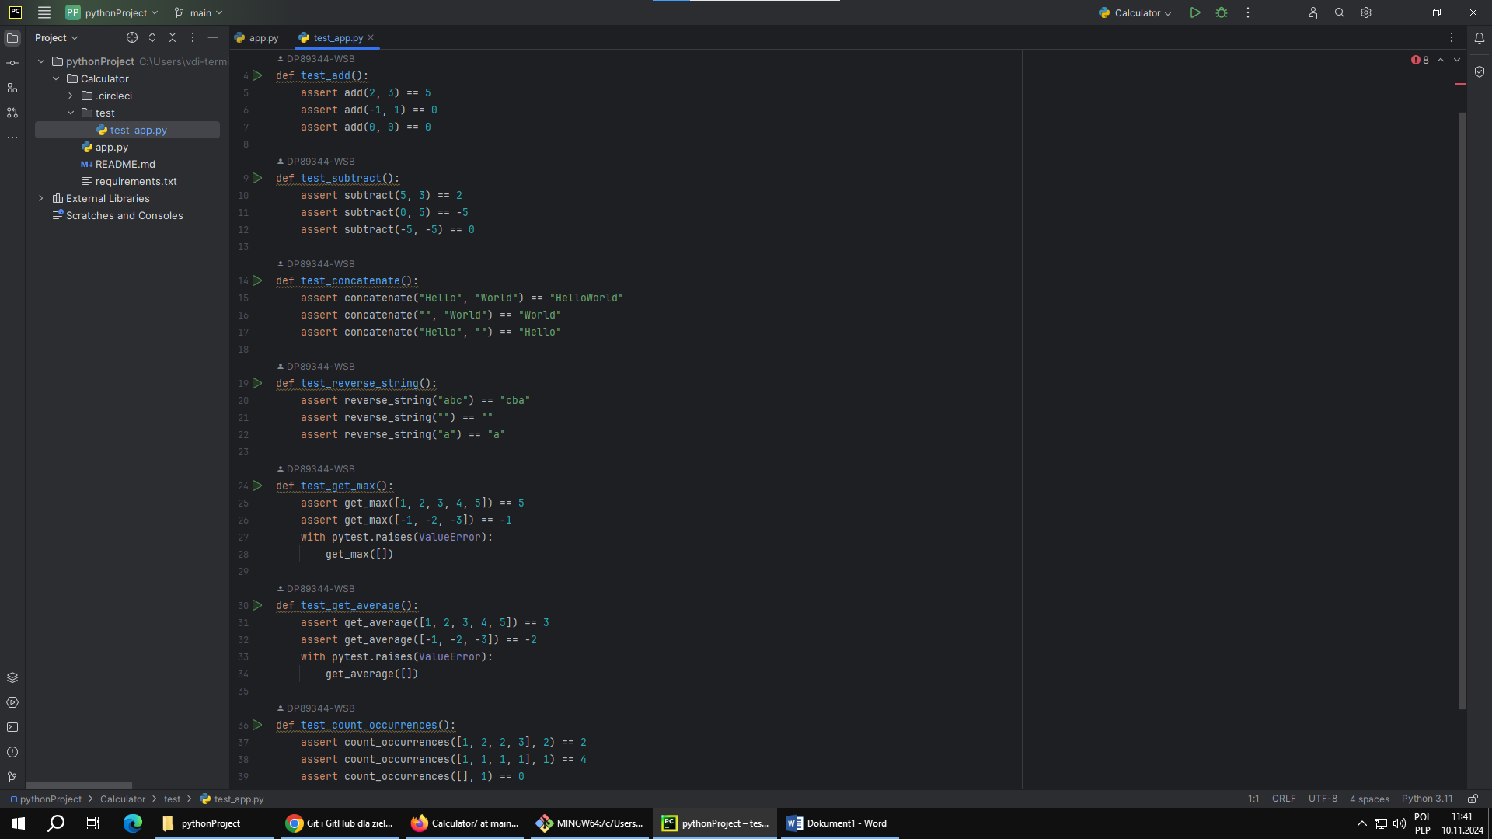  
  
Kod do testowania aplikacji Calculator  
  
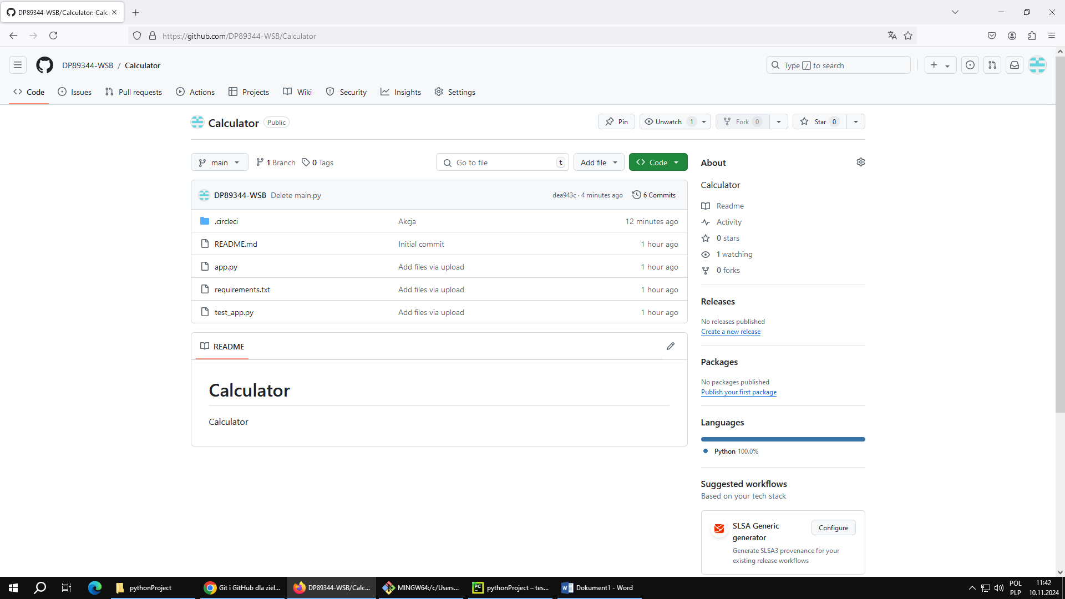

Stworzenie repozytorium Calculator na stronie Github

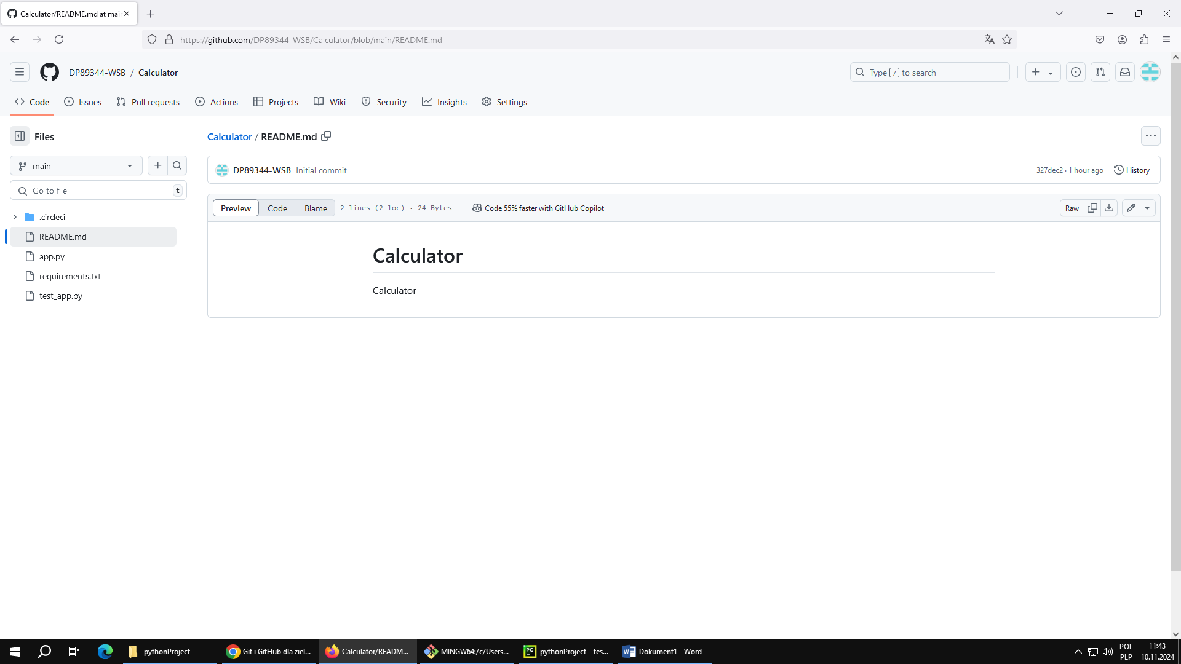  
Utworzenie pliku README w repozytorium

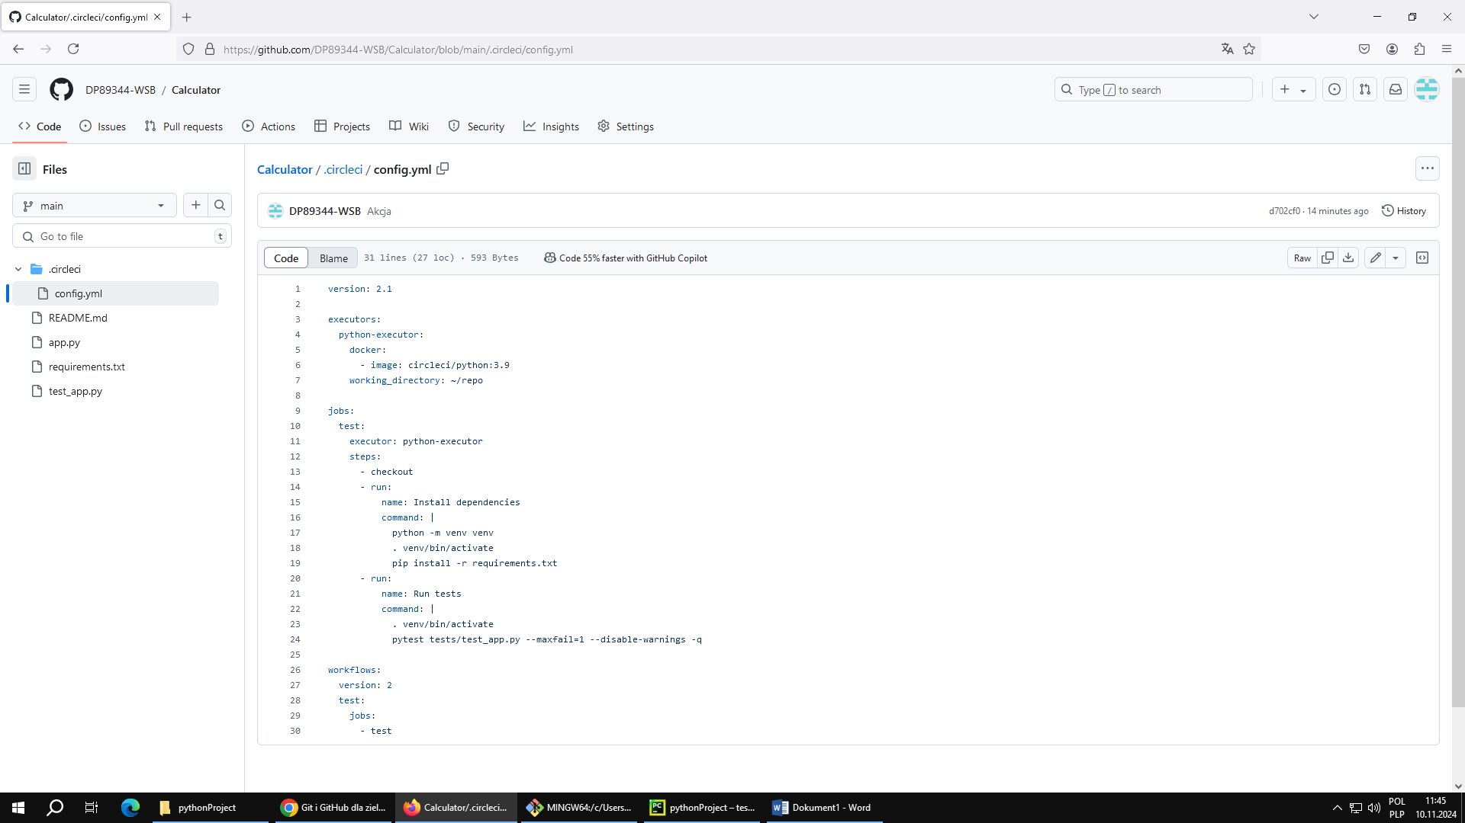

Utworzenie pliku config.yml z wymaganiami CircleCI